**心动暖冬**

**圣诞狂欢派对**

**策**

**划**

**书**

**主办方：R.M.H团队**

**二零一六年十二月**

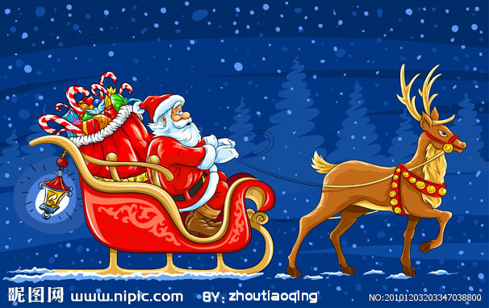

**一、编制说明**

（1）策划有效期：2016.12.01~2016.12.31

（2）适用对象：日照职业技术学院全体人员

1. **策划背景分析**

**圣诞节是基督教徒纪念耶稣的诞生的节日，是一个西方的传统节日，然而中西交流日益甚密，现在圣诞节自然也就成为了中国的一个流行节日。我们R.M.H团队作为日照职业技术学院校园内部最与国际接轨的团队之一，特意举办了圣诞狂欢派对。既可以**

**丰富同学们的课余生活，可以增进同学们之间的感情，扩大同学们的交友圈，同时展现出我们大学生青春活力，对生活充满乐观激情的一面。**

1. **活动主题**

**相聚圣诞，相亲相爱一家人。**

1. **活动宗旨**

**为展现出我们大学生积极向上，青春靓丽的风貌，丰富成员们的课余生活，了解和体验到圣诞节这种西方节日的气氛，结交更多的新朋友，促进学校各个学院之间的沟通，增进彼此之间的感情，度过一个愉快而又有意义的圣诞之夜。**

1. **美味绽放**

**法国尼斯沙拉 France Nisishala**

**意大利烤鸡肉沙拉 Bake baby chicken salsd**

**东尼特色沙拉 Tonysalad**

**什锦日本寿司 Japanese Sushi**

**法式牛排 French Steak**

**煎肉肠 Pan-fried pork sausage**

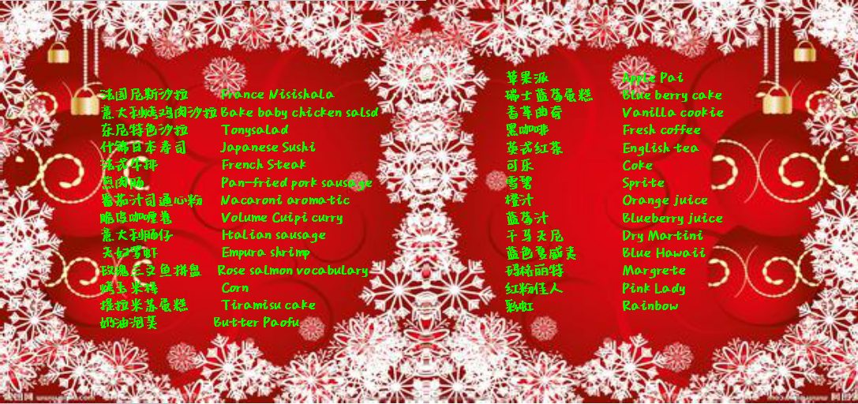

**番茄汁司通心粉 Nacaroni aromatic**

**脆皮咖喱卷 Volume Cuipi curry**

**意大利肠仔 Italian sausage**

**天妇罗虾 Empura shrimp**

**玫瑰三文鱼拼盘 Rose salmon vocabulary**

**烤玉米棒 Corn**

**提拉米苏蛋糕 Tiramisu cake**

**奶油泡芙 Butter Paofu**

**苹果派 Apple Pai**

**瑞士蓝莓蛋糕 Blue berry cake**

**香草曲奇 Vanilla cookie**

**黑咖啡 Fresh coffee**

**英式红茶 English tea**

**可乐 Coke**

**雪碧 Sprite**

**橙汁 Orange juice**

**蓝莓汁 Blueberry juice**

**干马天尼 Dry Martini**

**蓝色夏威夷 Blue Hawaii**

**玛格丽特 Margrete**

**红粉佳人 Pink Lady**

**彩虹 Rainbow**

1. **派对场地设计**

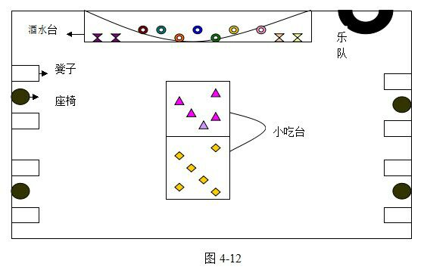

1. **热场互动环节— —团体游戏**

**游戏一、报拍7**

**人数：无限制(够大**)

**方法：多人参与，从1-99报数，但有人数到7的**

**倍数(包括7)的时候，不许报数，还要拍下**

**一个人继续报数。如果报错或是拍错认，**

**嘿嘿，就得罚酒。**

**游戏二、扮时钟**

**人数：无限制(够大**)

**方法：由一个人来说时间，让指定方用身体把时**

**间表示出来，速度要快，在规定时间内没**

**有完成的罚酒。**

**游戏三、猜动物**

**人数：无限制(够大**)

**用具：纸片**

**方法：用事先准备好的纸片，在上面写好各种动**

**物，然后让每个人分别抽取一个，不要让**

**别人知道。然后分别表演，不能说话，让**

**别人猜是什么职业。最终由一个裁判判定，**

**一：表演者没能够表演出自己角色，罚酒。**

**二：表演者生动的表演出了自己的角色，**

**但回答者没有才出来，回答者罚酒。**

**游戏四、成语对接**

**人数：无限制(够大**)

**方法：第一个人说一个成语，然后下一个人以这**

**个成语的最后一个为第一个字，接成语，**

**以此类推，谁没能在规定时间回答上来罚**

**酒。**

1. **活动安排**

**（1）时间：2016.12.25晚6点**

**（2）地点：岚桥锦江大酒店宴会厅**

1. **成本预算**

**1.食物:**

**主菜：50 000**

**冷盘：20 000**

**甜品：80 000**

**食物总成本：132 000**

**2.酒水：500 000**

**3.装饰：300 000**

**4.人力：166 000**

